Министерство профессионального образования
и занятости населения Приморского края
краевое государственное автономное профессиональное образовательное учреждение
«Владивостокский судостроительный колледж»

Практическая работа №6

Тестирование пользовательского интерфейса. Часть 2

«МДК.06.01 Внедрение информационных систем»

Пояснительная записка
ВСК.09.02.07.06.02.000 ПЗ

Преподаватель
_____________ Д. Д. Малахов

Студент гр. 14-124 П
_____________ В. В. Бобров
_____________ С. П. Шпак

Владивосток
2026

Отчёт о тестировании пользовательского интерфейса
Сайты: https://www.ozon.ru/ и https://www.farpost.ru/

1. Выбор сайтов и планирование тестирования
Для тестирования выбраны два сайта: Ozon (https://www.ozon.ru/) — крупнейший российский интернет-магазин, и Farpost (https://www.farpost.ru/) — ведущая доска объявлений Дальнего Востока России. Выбор обоснован контрастностью сайтов: Ozon — это e-commerce с упором на покупки, Farpost — классифайд с упором на публикацию и поиск объявлений.

1.1 Цели тестирования
- Проверить удобство навигации и структуру сайтов.
- Оценить корректность отображения основных элементов интерфейса.
- Проверить работоспособность ключевых пользовательских сценариев: поиск товара, добавление в корзину, просмотр объявления, регистрация.
- Проверить кросс-браузерную совместимость (Firefox и Chrome).
- Проверить адаптивность интерфейса на мобильном устройстве Android.

1.2 Сценарии тестирования
Для сайта Ozon:
- Сценарий О-1: Открыть главную страницу и изучить навигацию.
- Сценарий О-2: Найти товар через поиск (запрос «огненный шар»).
- Сценарий О-3: Открыть страницу товара и добавить его в корзину.
- Сценарий О-4: Проверить отображение корзины.
- Сценарий О-5: Открыть главную страницу в браузере Chrome.
- Сценарий О-6: Открыть главную страницу с мобильного устройства.

Для сайта Farpost:
- Сценарий Ф-1: Открыть главную страницу и изучить структуру сайта.
- Сценарий Ф-2: Выбрать категорию и применить фильтры (Недвижимость → Аренда квартир).
- Сценарий Ф-3: Открыть страницу конкретного объявления.
- Сценарий Ф-4: Перейти к форме регистрации/входа.
- Сценарий Ф-5: Открыть сайт в браузере Firefox (другой браузер).
- Сценарий Ф-6: Открыть мобильное приложение Farpost на Android.

2. Тестирование сайта Ozon (https://www.ozon.ru/)
Сценарий О-1: Главная страница
Главная страница Ozon (Firefox) загружается корректно. Шапка содержит логотип, кнопку «Каталог», строку поиска и иконки входа, заказов, избранного и корзины. Второй ряд навигации — тематические разделы. Ниже — рекламная карусель и сетка товаров. Структура интуитивно понятна, визуальная иерархия соблюдена.

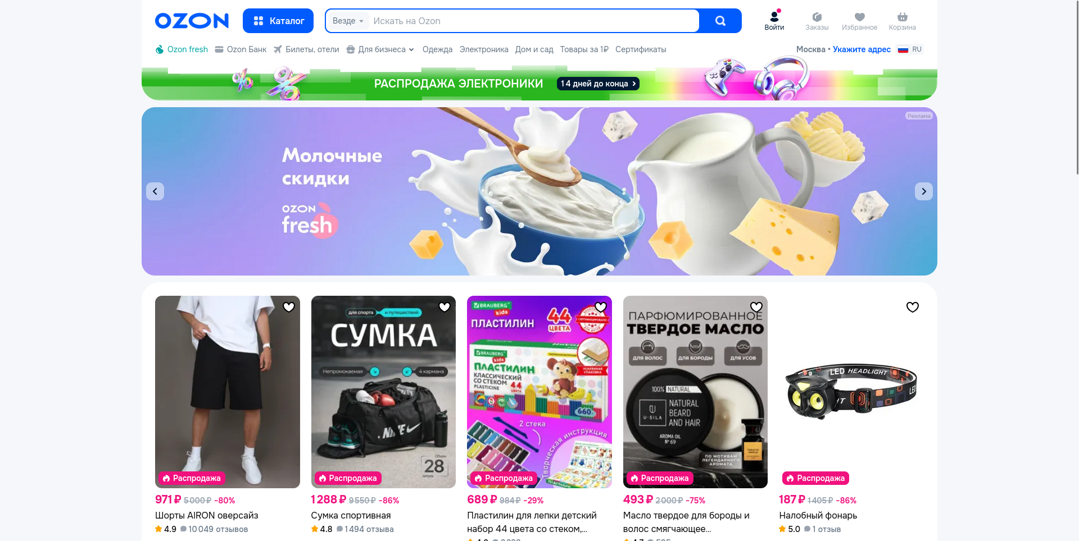
Рисунок 1 — Главная страница Ozon (Firefox, ПК)

Сценарий О-2: Поиск товара
В строке поиска введён запрос «огненный шар». Результаты отобразились корректно: список товаров с фильтрами слева (категория, распродажа, сроки доставки, цена, рассрочка, бренд). Фильтры работают. Однако общее количество найденных товаров нигде не указано — это недочёт (дефект №5).

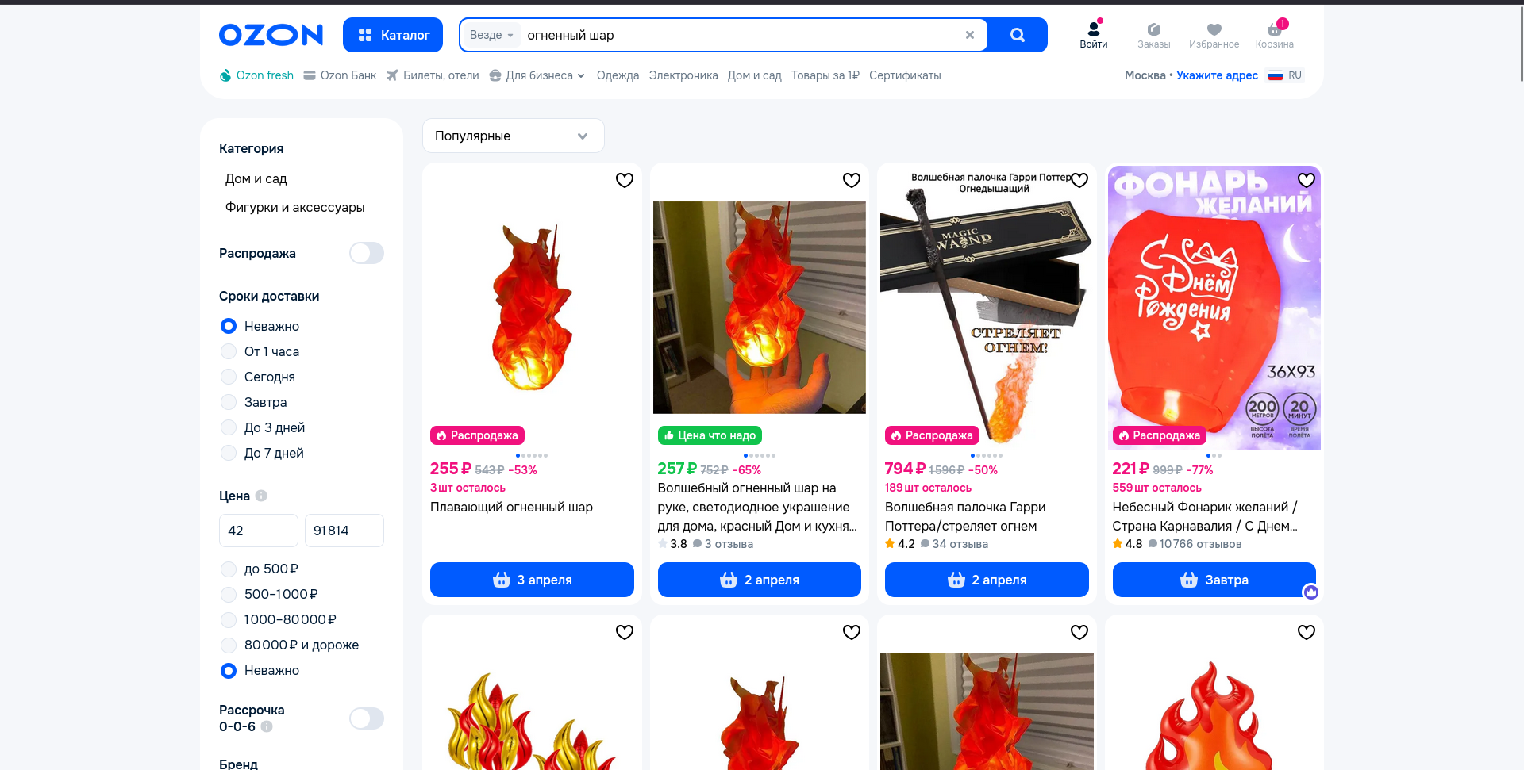
Рисунок 2 — Результаты поиска по запросу «огненный шар» (Firefox, ПК)

Сценарий О-3: Страница товара и добавление в корзину
Открыта страница товара «Налобный фонарь» за 187 рублей. Страница содержит: галерею фото, характеристики, фото покупателей, цену, кнопки «В корзину» и «Купить сейчас», блок доставки. Кнопка «В корзину» нажата — товар успешно добавлен. Интерфейс страницы товара удобен и информативен.

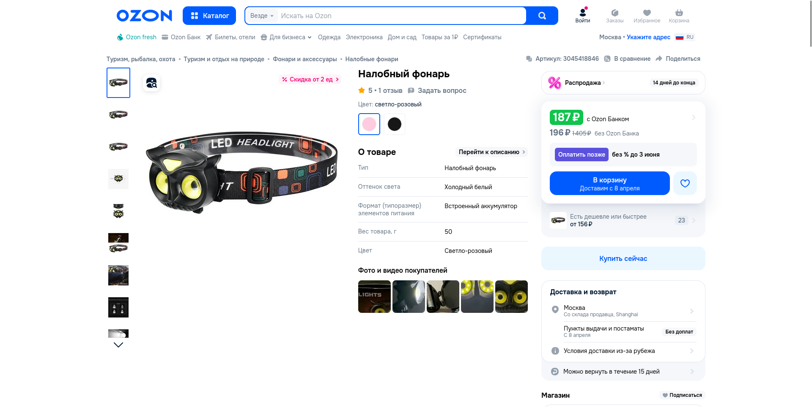
Рисунок 3 — Страница товара «Налобный фонарь» (Firefox, ПК)

Сценарий О-4: Корзина
Страница корзины отображает добавленный товар с ценой, количеством и суммой скидки. Справа — блок итоговой стоимости и кнопка «Перейти к оформлению». В нижней части страницы обнаружена анимация загрузки (spinner), которая не исчезает после отображения всего контента — это дефект №1.

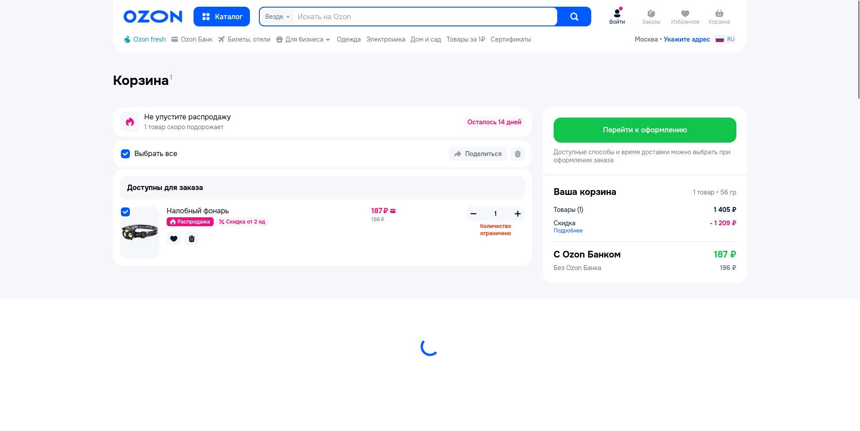
Рисунок 4 — Корзина с добавленным товаром и незакрытым spinner (Firefox, ПК)

Сценарий О-5: Кросс-браузерная проверка (Chrome)
Сайт открыт в браузере Google Chrome. Отображение идентично Firefox: шапка, карусель, сетка товаров — всё отображается корректно. Незначительное отличие: в Chrome кнопка «Войти» в шапке выглядит чуть более насыщенно из-за разного рендеринга шрифтов. Функциональных отличий не обнаружено.

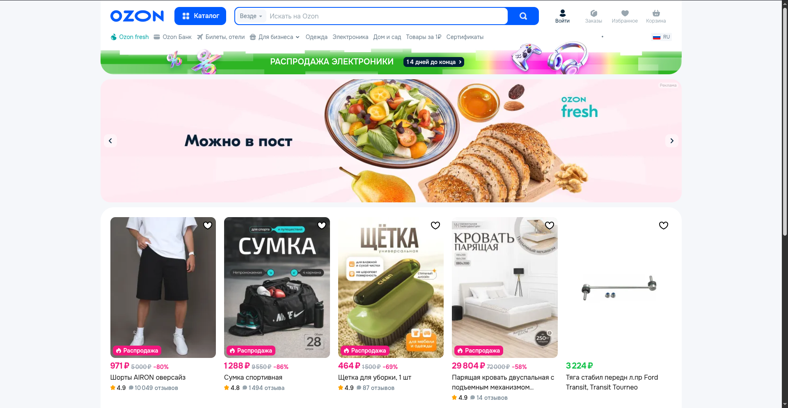
Рисунок 5 — Главная страница Ozon в браузере Chrome (ПК)

Сценарий О-6: Мобильное устройство
На мобильном устройстве Android сайт Ozon отображает мобильную версию (не адаптацию десктопа). Интерфейс адаптирован: строка поиска на всю ширину, товары в виде сетки 2×N, нижняя панель навигации. Сайт удобен для использования с телефона. Выявлен дефект: нижняя навигационная панель перекрывает нижнюю часть контента (дефект №4).

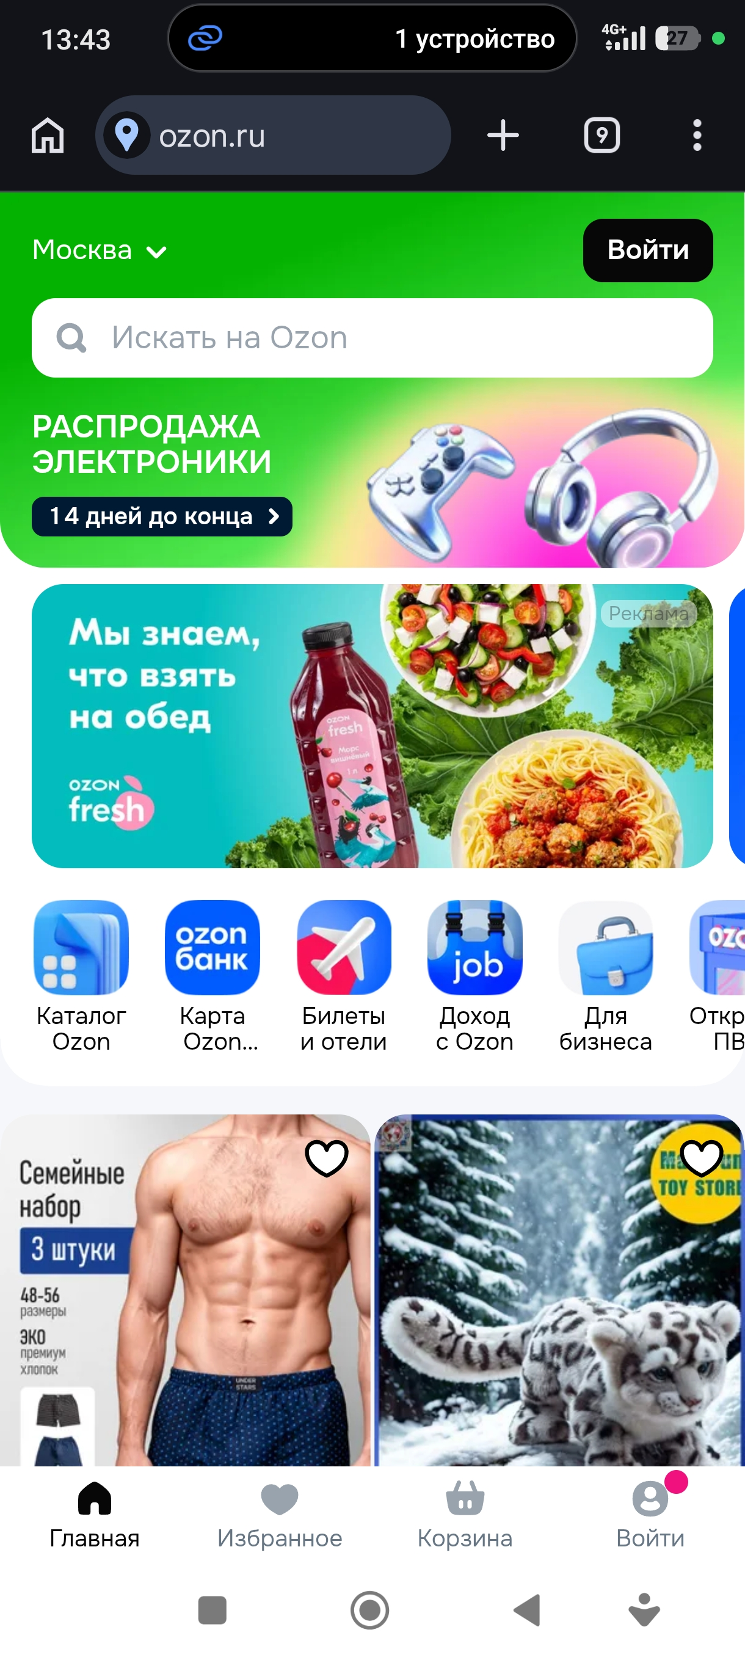
Рисунок 6 — Главная страница Ozon на мобильном устройстве Android (Chrome)

2. Тестирование сайта Farpost (https://www.farpost.ru/)
Сценарий Ф-1: Главная страница
Главная страница Farpost (Firefox) содержит шапку с логотипом, навигацией («Все города», «Подписки и избранное») и кнопками «+Добавить», «Вход и регистрация». При открытии без выбранного города отображается предложение выбрать город. Ниже — вкладки разделов и каталог категорий. Структура чёткая и понятная, минималистичный дизайн.

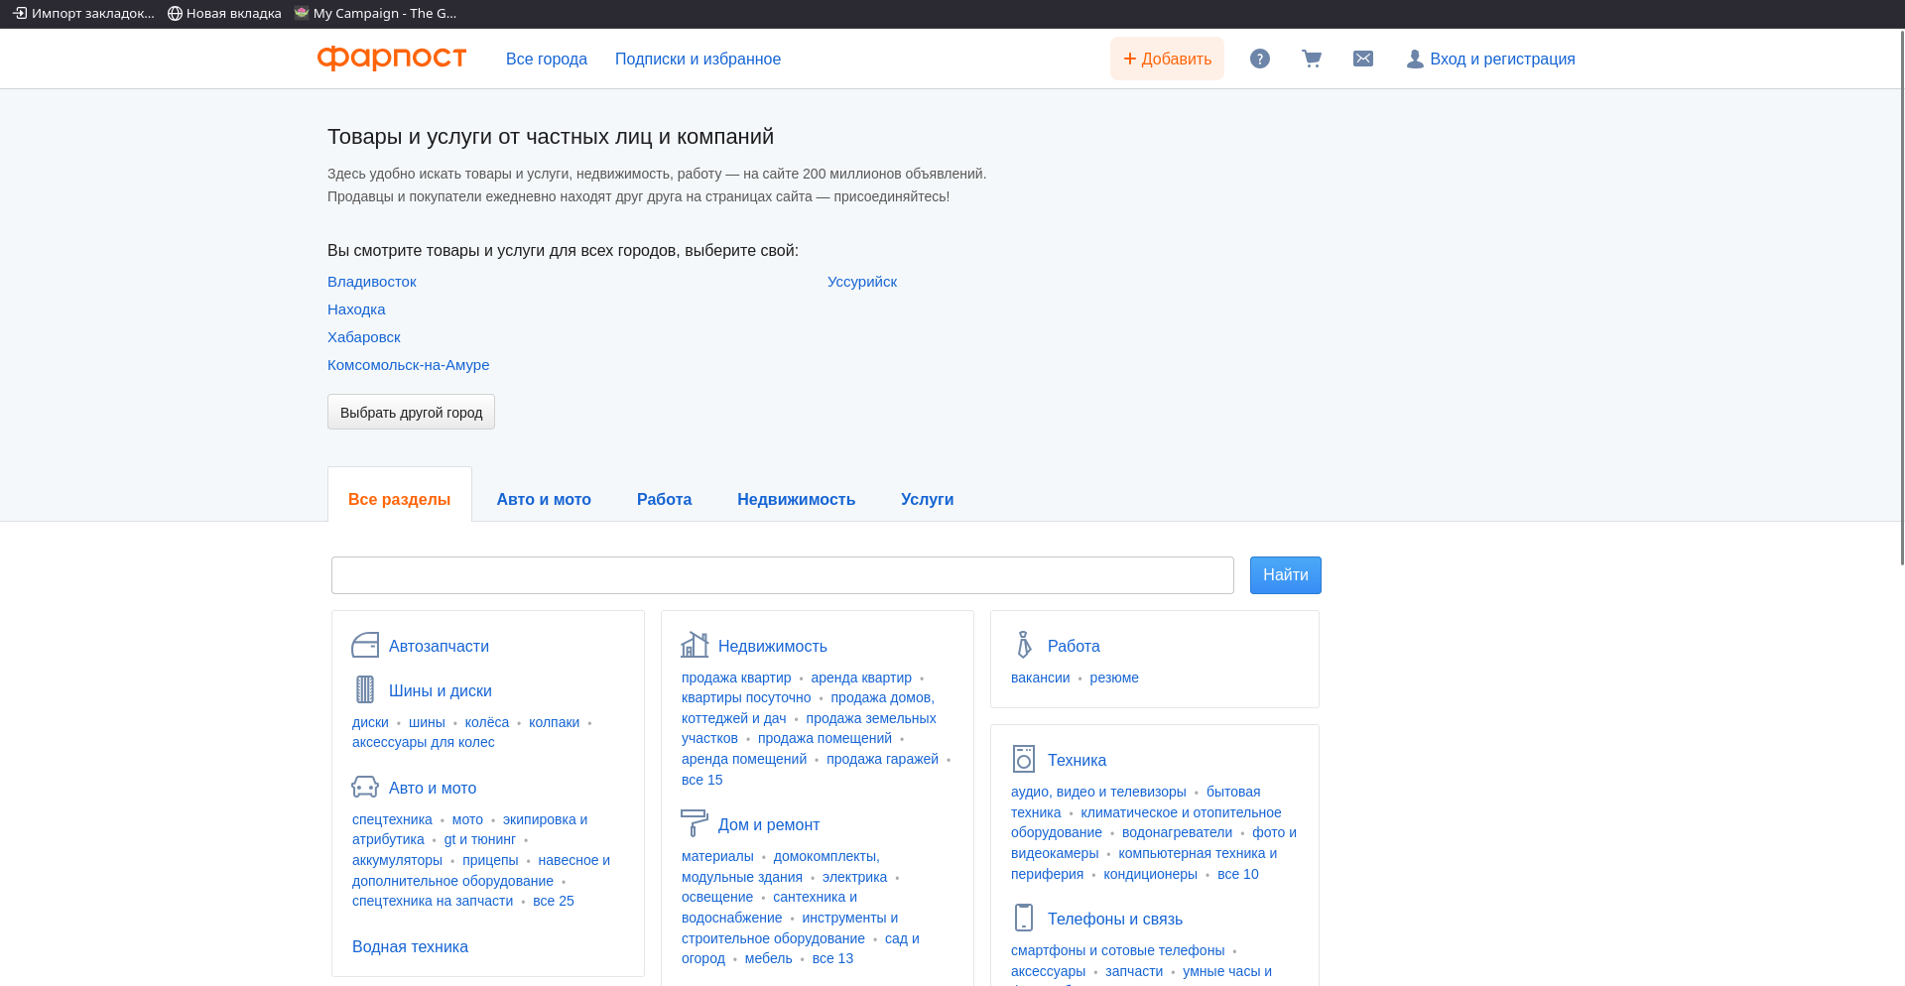
Рисунок 7 — Главная страница Farpost без выбранного города (Firefox, ПК)

Сценарий Ф-2: Категория и фильтры
Выбран раздел «Недвижимость» → «Аренда квартир» (Владивосток). Страница отображает фильтры по количеству комнат вкладками, строку поиска, счётчик предложений (5 505), сортировку и список объявлений с фото, ценой и характеристиками. Фильтрация удобна. Отмечено: фильтры по цене, площади и этажу скрыты во вкладках — не очень очевидно для новичка.

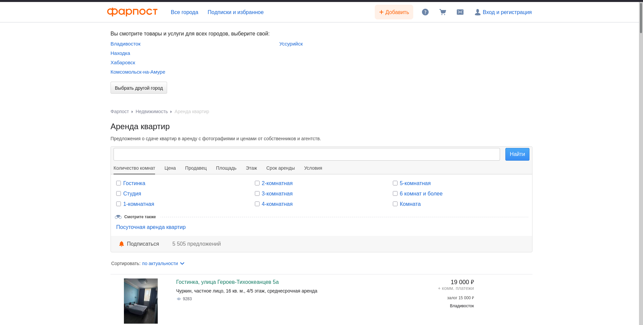
Рисунок 8 — Страница категории «Аренда квартир» с фильтрами (Firefox, ПК)

Сценарий Ф-3: Страница объявления
Открыто объявление «Сдам гостинку во Владивостоке» за 19 000 руб./мес. Страница содержит: заголовок, цену, описание условий, данные продавца (с отметкой «онлайн»), галерею фото, характеристики (район, адрес, этаж и т.д.). Кнопка «Показать телефон» работает. Обнаружен недочёт: отсутствует блок похожих объявлений (дефект №3).

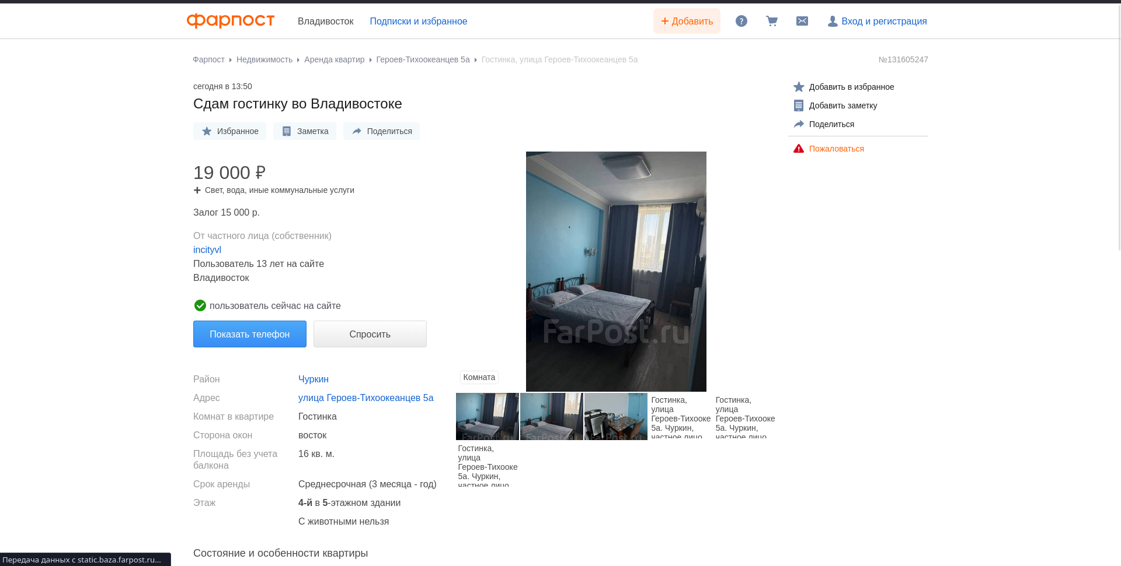
Рисунок 9 — Страница объявления об аренде квартиры (Firefox, ПК)

Сценарий Ф-4: Регистрация и вход
При нажатии «Вход и регистрация» открывается форма авторизации. Доступны: вход по номеру телефона (с получением SMS-кода) и вход через Telegram. Вкладка «Регистрация» содержит аналогичные поля. Форма минималистична. Выявлен недочёт: отсутствует вход по email/паролю и через популярные соцсети (дефект №2).

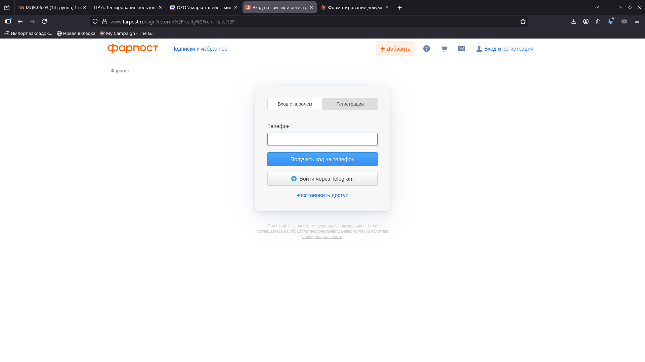
Рисунок 10 — Форма входа и регистрации Farpost (Firefox, ПК)

Сценарий Ф-5: Кросс-браузерная проверка (Firefox другая вкладка)
Сайт проверен в Firefox с выбранным городом Владивосток. Отображение полностью идентично предыдущим тестам. Строка поиска теперь закреплена под шапкой. Все элементы отображаются корректно, функциональных отличий между браузерами не выявлено.

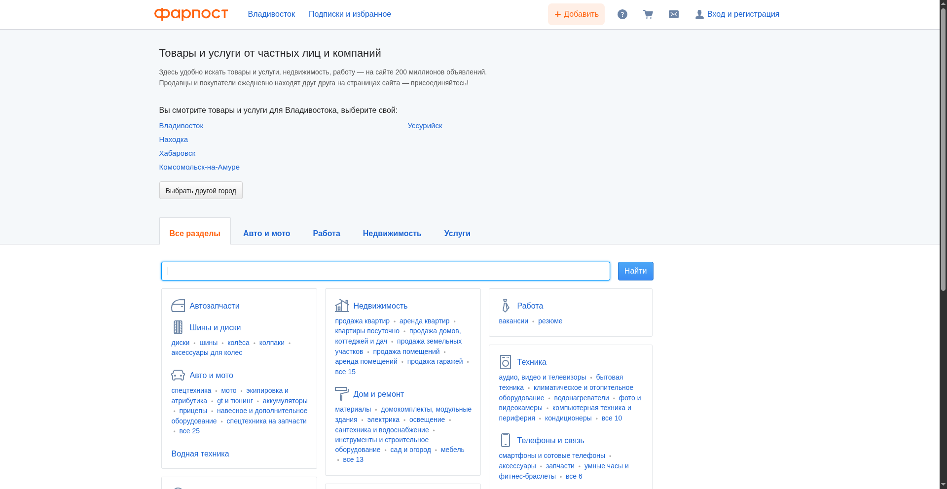
Рисунок 11 — Главная страница Farpost с выбранным городом Владивосток (Firefox, ПК)

Сценарий Ф-6: Мобильное приложение Android
Farpost на мобильном устройстве использует нативное приложение. Главный экран приложения содержит шапку с гамбургер-меню и геолокацией, строку поиска и вертикальный список категорий. Интерфейс чистый и удобный. Недочёт: строка поиска визуально не выделена — пользователь может сразу перейти в категорию, не заметив её (дефект №4).

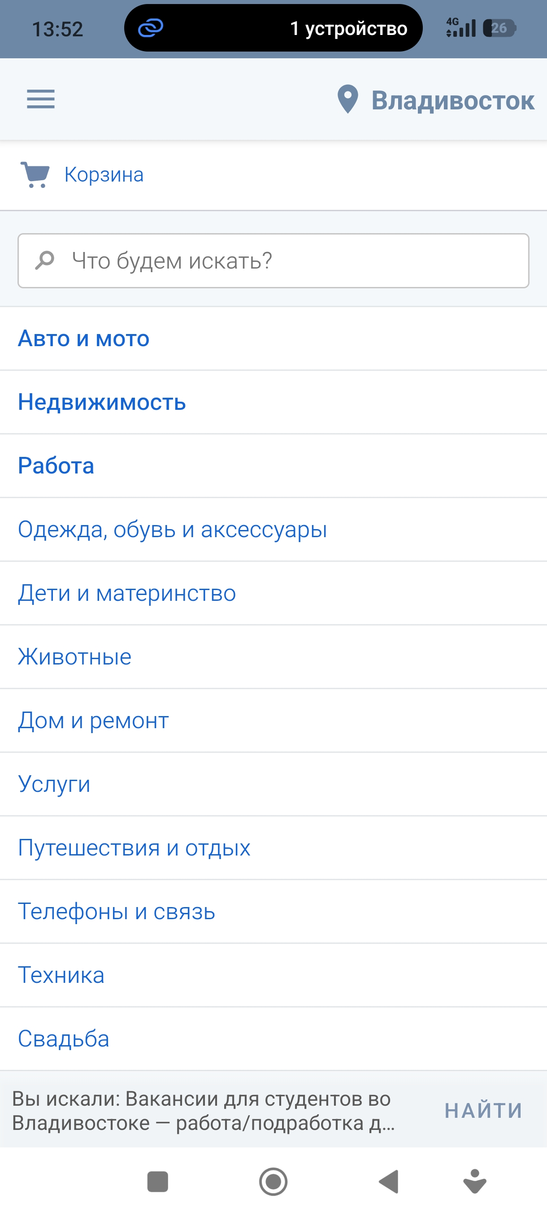
Рисунок 12 — Главный экран мобильного приложения Farpost (Android)

3. Отчёт о тестировании: дефекты и рекомендации
3.1 Дефекты сайта Ozon

Таблица 1 — Выявленные дефекты и недочёты сайта Ozon

№ | Дефект / недочёт | Описание | Рекомендация
1 | Кнопка «В корзину» дублирует индикатор загрузки | На странице корзины (скриншот 3) видна анимация загрузки (spinner) в нижней части страницы одновременно с отображённым содержимым. Элемент загрузки остаётся видимым после завершения загрузки данных. | Исправить логику отображения spinner: скрывать его после завершения всех запросов к API. Добавить таймаут на случай зависшей анимации.
2 | Адрес доставки требует ручного указания | На всех страницах (скриншоты 1, 2, 4, 5) в шапке отображается «Москва • Укажите адрес» даже при наличии авторизованной сессии. Пользователь вынужден каждый раз вводить адрес доставки вручную. | Сохранять последний использованный адрес доставки в профиле пользователя и подставлять его автоматически при входе.
3 | Реклама не отличима от редакционного контента | На главной странице (скриншоты 1, 5) рекламные баннеры в карусели имеют лишь мелкую пометку «Реклама» в правом верхнем углу, практически незаметную на фоне яркого изображения. | Сделать пометку «Реклама» более заметной: увеличить размер шрифта, добавить контрастный фон, вынести за пределы изображения.
4 | Мобильная версия — нижняя навигация перекрывает контент | На мобильном устройстве (скриншот 6) фиксированная нижняя панель навигации (Главная / Избранное / Корзина / Войти) перекрывает нижнюю часть контента страницы. При прокрутке к самому низу последний видимый элемент частично скрыт за панелью. | Добавить нижний отступ к контейнеру страницы равный высоте нижней навигационной панели (~56px), чтобы контент не уходил под неё.
5 | Страница поиска не показывает количество результатов | На странице результатов поиска (скриншот 4) по запросу «огненный шар» отображается список товаров, однако нигде не указано общее количество найденных позиций. Пользователь не знает, сколько всего товаров найдено. | Добавить счётчик результатов над списком товаров: «Найдено X товаров».

Результаты тестирования по сценариям Ozon:
- О-1 (Главная): ПРОЙДЕН. Навигация удобна, структура понятна.
- О-2 (Поиск): ПРОЙДЕН с замечанием. Результаты отображаются, но количество не указано.
- О-3 (Товар + корзина): ПРОЙДЕН. Добавление в корзину работает корректно.
- О-4 (Корзина): ПРОЙДЕН с дефектом. Spinner не скрывается после загрузки.
- О-5 (Chrome): ПРОЙДЕН. Отображение идентично Firefox.
- О-6 (Мобильный): ПРОЙДЕН с замечанием. Нижняя панель перекрывает контент.

3.2 Дефекты сайта Farpost

Таблица 2 — Выявленные дефекты и недочёты сайта Farpost

№ | Дефект / недочёт | Описание | Рекомендация
1 | Отсутствует строка поиска в шапке (версия без города) | На главной странице Farpost без выбранного города (скриншот 7) строка поиска расположена в середине страницы, ниже выбора города. Пользователь, открывший сайт впервые, не видит поиск сразу при загрузке. | Вынести строку поиска в шапку сайта, чтобы она была видна сразу при загрузке без прокрутки, аналогично версии с выбранным городом (скриншот 11).
2 | Форма входа не предлагает вход через email или соцсети | Форма авторизации (скриншот 10) предлагает только вход по номеру телефона или через Telegram. Отсутствует возможность входа по email/паролю или через другие популярные сервисы (ВКонтакте, Госуслуги). | Добавить альтернативные способы авторизации: email + пароль, ВКонтакте, Госуслуги. Это снизит барьер входа для пользователей без смартфона под рукой.
3 | Страница объявления не показывает похожие предложения | На странице объявления об аренде квартиры (скриншот 8) после описания нет блока «Похожие объявления» или «Также смотрят». Пользователь вынужден возвращаться в список для просмотра других вариантов. | Добавить блок рекомендованных объявлений в той же категории и ценовом диапазоне в нижней части страницы объявления.
4 | Мобильное приложение — отсутствует поиск на главном экране | В мобильной версии приложения Farpost (скриншот 12) на главном экране присутствует строка поиска «Что будем искать?», однако она не сразу бросается в глаза: шапка занята навигацией, и поиск визуально отходит на второй план. | Выделить строку поиска цветом или увеличить её визуальный вес, сделав главным элементом первого экрана.
5 | Кнопка выбора города выглядит неочевидно | На десктопной главной странице (скриншоты 7, 11) список городов представлен просто текстовыми ссылками без выраженного интерфейса выбора. Кнопка «Выбрать другой город» стилизована как обычная HTML-кнопка без акцента. | Заменить текстовый список городов на выпадающий список с поиском по названию города. Стилизовать кнопку «Выбрать город» в фирменном оранжевом цвете.

Результаты тестирования по сценариям Farpost:
- Ф-1 (Главная): ПРОЙДЕН. Структура понятна, минималистичный дизайн.
- Ф-2 (Категория/фильтры): ПРОЙДЕН с замечанием. Часть фильтров скрыта во вкладках.
- Ф-3 (Объявление): ПРОЙДЕН с замечанием. Нет блока похожих объявлений.
- Ф-4 (Регистрация): ПРОЙДЕН с замечанием. Ограниченные способы входа.
- Ф-5 (Firefox): ПРОЙДЕН. Отображение корректно.
- Ф-6 (Мобильный): ПРОЙДЕН с замечанием. Поиск визуально не выделен.

3.1 Руководство пользователя
Настоящее руководство предназначено для начинающих пользователей сайтов Ozon и Farpost.

Руководство по использованию Ozon (ozon.ru)
Шаг 1 — Поиск товара. Введите название товара в строку поиска «Искать на Ozon» в верхней части страницы и нажмите кнопку с лупой или клавишу Enter. Слева появятся фильтры — используйте их для сужения результатов по цене, бренду, сроку доставки.

Шаг 2 — Просмотр товара. Нажмите на карточку товара в результатах поиска. Откроется страница с фотографиями, характеристиками, ценой и отзывами покупателей. Листайте вниз, чтобы прочитать описание и отзывы.

Шаг 3 — Добавление в корзину. На странице товара нажмите синюю кнопку «В корзину». Товар появится в корзине — иконка корзины в шапке сайта покажет количество добавленных позиций.

Шаг 4 — Оформление заказа. Перейдите в корзину (иконка в шапке). Проверьте состав заказа и нажмите зелёную кнопку «Перейти к оформлению». Укажите адрес доставки, выберите удобный способ получения (пункт выдачи или курьер) и способ оплаты.

Шаг 5 — Отслеживание заказа. После оформления статус заказа доступен в разделе «Заказы» в шапке сайта. Вы получите уведомление, когда заказ будет готов к получению.

Руководство по использованию Farpost (farpost.ru)
Шаг 1 — Выбор города. При первом посещении сайт предложит выбрать город. Нажмите на название вашего города в списке (например, «Владивосток») или нажмите «Выбрать другой город» для поиска.

Шаг 2 — Поиск объявлений. Используйте строку поиска на главной странице или выберите нужную категорию из каталога (Недвижимость, Авто и мото, Работа и т.д.). В разделе категории доступны фильтры во вкладках — нажимайте на названия вкладок (Цена, Площадь, Этаж) для уточнения параметров.

Шаг 3 — Просмотр объявления. Нажмите на объявление в списке. Откроется страница с описанием, фотографиями и контактами продавца. Для получения номера телефона нажмите кнопку «Показать телефон».

Шаг 4 — Регистрация и вход. Нажмите «Вход и регистрация» в правом верхнем углу. Введите номер телефона и нажмите «Получить код на телефон». Введите код из SMS. Как вариант — используйте кнопку «Войти через Telegram».

Шаг 5 — Подача объявления. После входа нажмите оранжевую кнопку «+ Добавить» в шапке. Выберите категорию, заполните форму (название, описание, цена, фото) и нажмите «Опубликовать».

Заключение
В ходе тестирования двух сайтов — Ozon и Farpost — выявлено 5 дефектов на каждом сайте. Оба сайта в целом удобны для использования, имеют понятную структуру и работают корректно в разных браузерах. Ozon обладает более насыщенным и современным интерфейсом с хорошей мобильной адаптацией. Farpost отличается минималистичным дизайном и чётким разделением по категориям. Приоритетные рекомендации для Ozon: исправить поведение spinner в корзине, добавить счётчик результатов поиска. Для Farpost: расширить способы авторизации, добавить блок похожих объявлений.

